参考网址：https://www.kancloud.cn/yunye/axios/234845

# 响应结构

## 响应结构

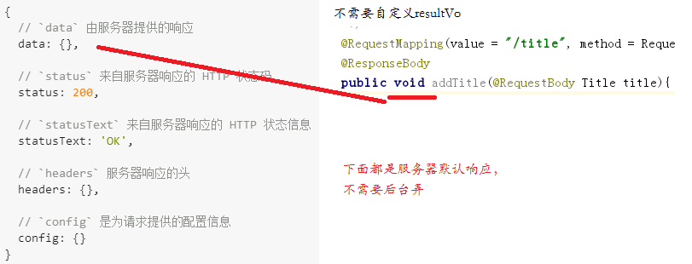

## then

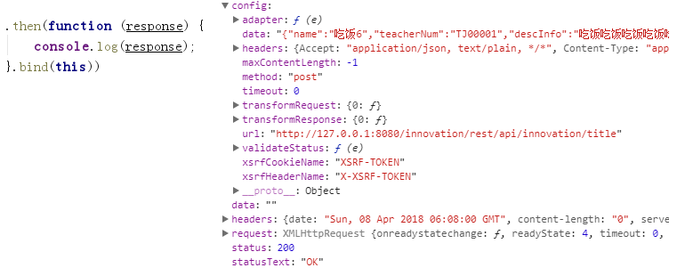

## catch错误处理

### Catch

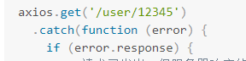

### validateStatus

可以使用 validateStatus 配置选项定义一个自定义 HTTP 状态码的错误范围。

